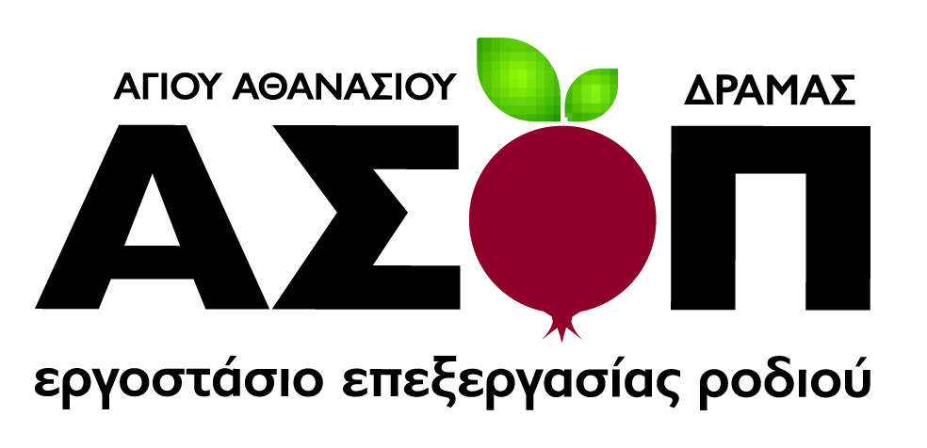

Άγιος Αθανάσιος 15.6.2016

ΔΕΛΤΙΟ ΤΥΠΟΥ
Με το ανώτατη διεθνή διάκριση ΓΕΥΣΗΣ & ΠΟΙΟΤΗΤΑΣ βραβεύθηκαν τα προϊόντα του ΑΣΟΠ-ΤΟ ΕΛΛΗΝΙΚΟ ΡΟΔΙ από τον κορυφαίο παγκοσμίως οργανισμό ITQI (International Taste & Quality Institut).

Πλέον ο ελληνικός 100% φυσικός χυμός ροδιού ΑΣΟΠ-ΤΟ ΕΛΛΗΝΙΚΟ ΡΟΔΙ
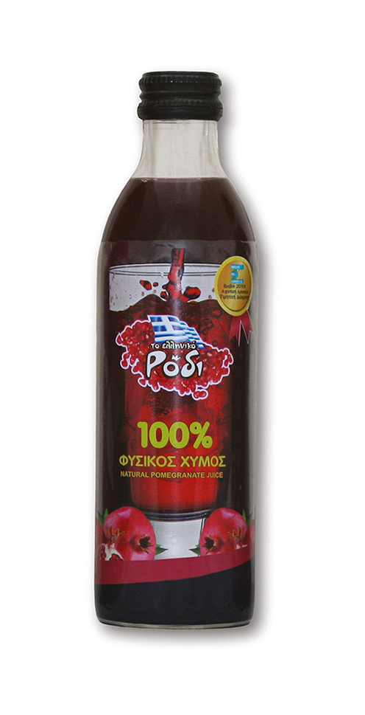

και ο ελληνικός βιολογικός 100% φυσικός χυμός ροδιού ΑΣΟΠ-ΤΟ ΕΛΛΗΝΙΚΟ ΡΟΔΙ
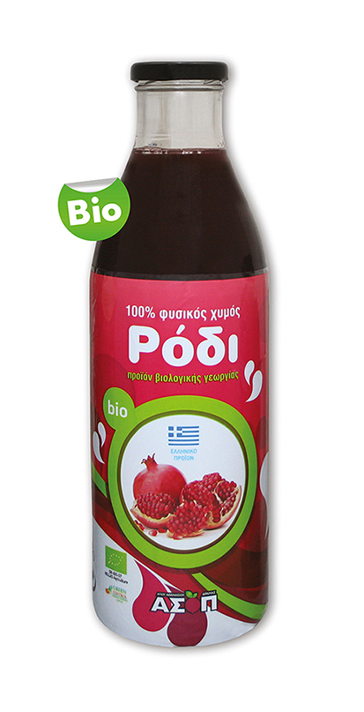
κατατάσσονται αξιολογικά στην παγκόσμια κορυφή γεύσης και ποιότητας.
Η στρατηγική φιλοσοφία του ΑΣΟΠ παραγωγής απόλυτα φυσικών χυμών ροδιού, προϊόντων ελλήνων παραγωγών οργανωμένων σε σύγχρονο συνεταιρισμό επιβραβεύεται και αναγνωρίζεται διεθνώς.
Ο ΑΣΟΠ δεσμεύεται να συνεχίσει στον ίδιο δρόμο της ανάπτυξης και εκπροσώπησης του ελληνικού ροδιού.

ΜφΧ

Παναγιώτης Αθανασιάδης Γρηγόρης Αργυρίου
Γενικός Διευθυντής ΑΣΟΠ Πρόεδρος ΑΣΟΠ
Τ.6971985355 Τ.6944369679

Αγ. Αθανάσιος 66300 Δοξάτο Δράμας , τηλ: 2521 300 928, Fax.: 25210 68266
www.e-rodi.gr , e-mail: sales@e-rodi.gr

